Рисуем тело, используя инструменты Перо и Эллипс, используя разные цвета для заливки

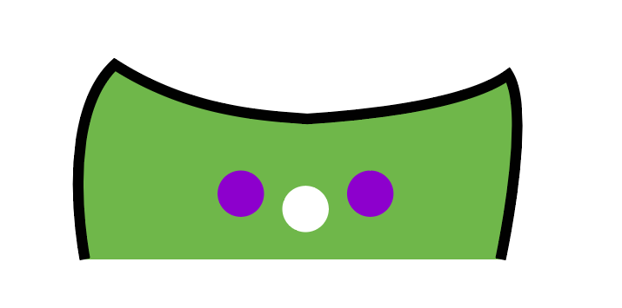

Рисуем руки с помощью Пера

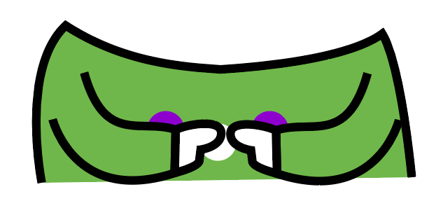

С помощью Пера рисуем голову.

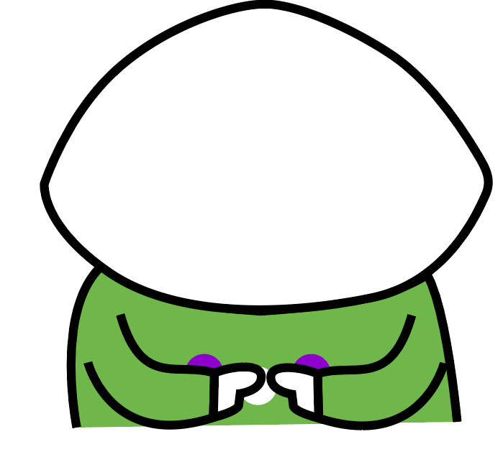

С помощью Пера и инструмента рисуем области вокруг глаз, заливая оранжевым цветом. Форму корректируем Частичным выделением

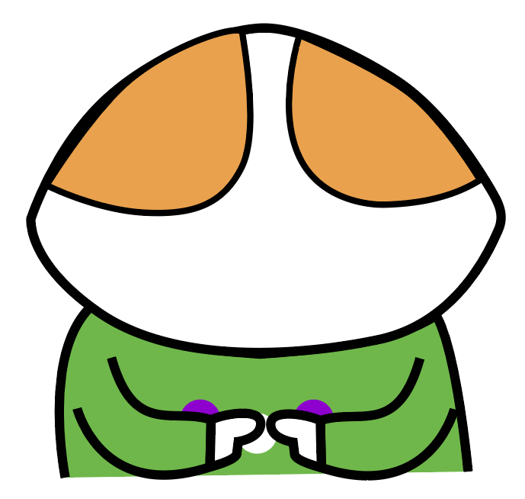

С помощью тех же инструментов делаем уши

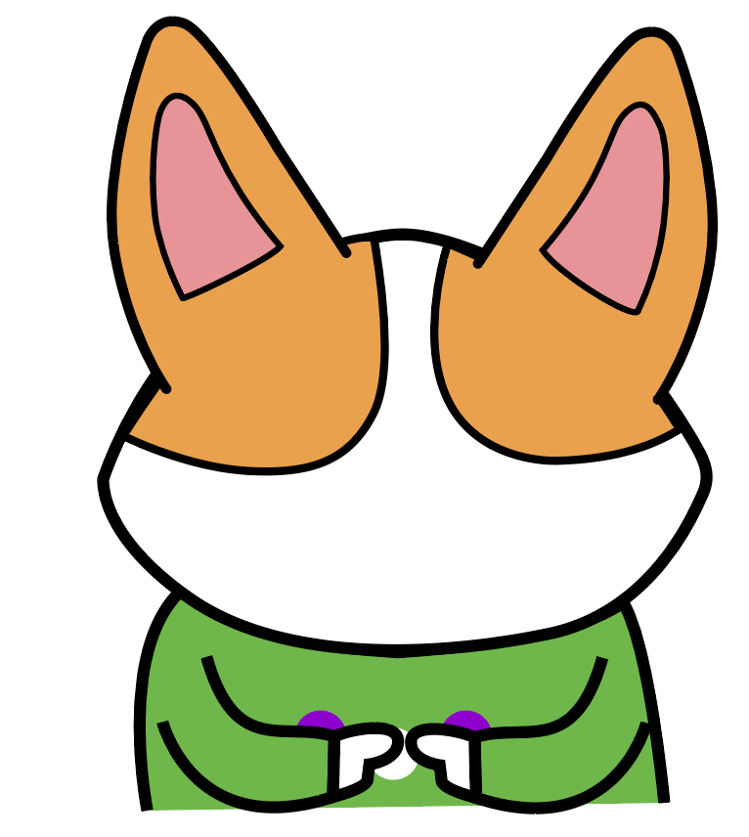

С помощью Эллипса рисуем глаза с бликами, вырез снизу можно сделать с помощью Создания фигур

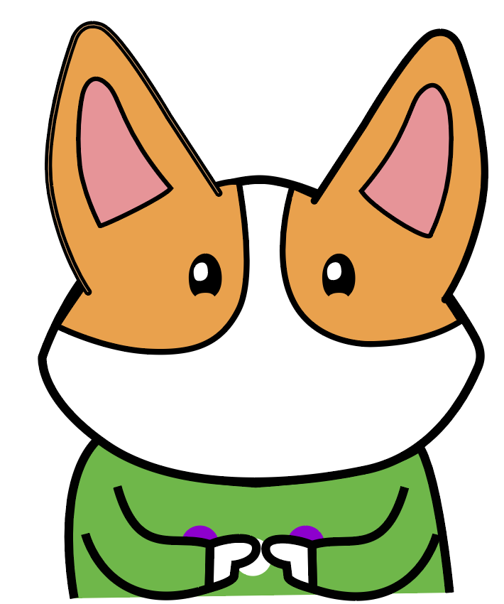

С помощью пера рисуем брови, нос и рот

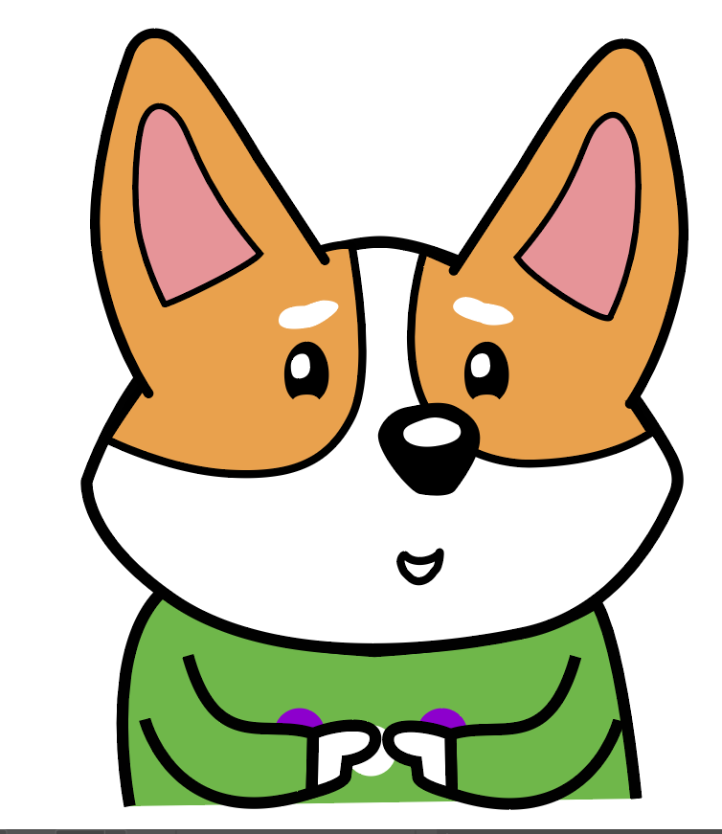

С помощью Эллипса рисуем щеки

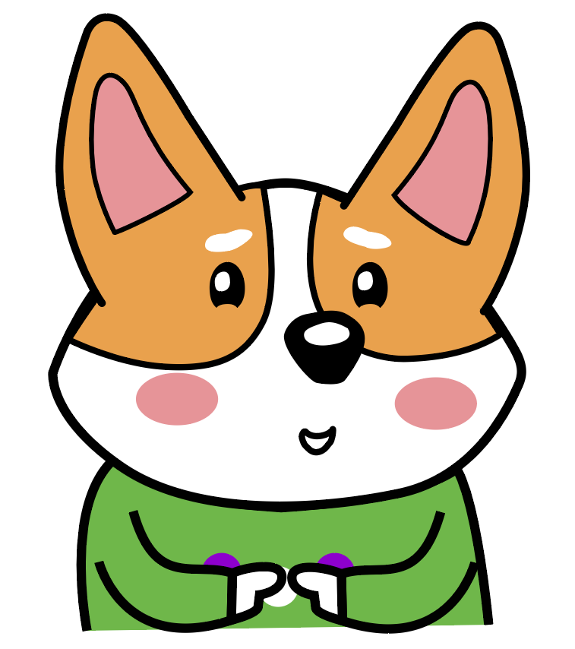

Результат: 